Отчёт по лабораторной работе 3
Планирование локальной сети организации
Суннатилло Махмудов
Содержание

1 Цель работы
Познакомится с принципами планирования локальной сети организации.

2 Теоретические сведения

2.1 Иерархическая модель построения сети
При проектировании корпоративных сетей применяется иерархический подход, предусматривающий разделение инфраструктуры на уровни:
- Access (уровень доступа) — подключение конечных устройств (ПК, принтеры, IP-телефоны).
- Distribution (уровень агрегации) — объединение коммутаторов доступа, реализация межвлановой маршрутизации и политик безопасности.
- Core (ядро сети) — высокопроизводительная передача трафика между сегментами.

2.2 Модель OSI и уровни L1–L3
В работе рассматриваются три уровня модели OSI:

2.2.1 L1 — Физический уровень
Определяет: - тип среды передачи (медная, оптическая), - скорость соединения, - физические интерфейсы устройств (FastEthernet, GigabitEthernet).
На этом уровне важна корректная коммутация портов и физическая целостность соединений.

2.2.2 L2 — Канальный уровень
Отвечает за: - передачу кадров Ethernet, - работу MAC-адресации, - сегментацию сети с помощью VLAN, - работу trunk и access-портов.
Именно на L2 реализуется логическое разделение сети без изменения физической топологии.

2.2.3 L3 — Сетевой уровень
Обеспечивает: - IP-адресацию, - маршрутизацию между подсетями, - определение шлюзов, - взаимодействие различных VLAN через маршрутизатор или L3-коммутатор.

3 Выполнение лабораторной работы
В графическом редакторе draw.io были построены три схемы проектируемой сети: L1, L2 и L3.

3.1 Сеть 10.128.0.0/16
На схеме L1 отображена физическая топология сети с указанием всех устройств и портов их подключения.
В составе сети:
- Маршрутизатор: msk-donskaya-smahmudov-smahmudov-gw-1
- Коммутаторы:
  - msk-donskaya-smahmudov-smahmudov-sw-1
  - msk-donskaya-smahmudov-smahmudov-sw-2
  - msk-donskaya-smahmudov-smahmudov-sw-3
  - msk-donskaya-smahmudov-smahmudov-sw-4
  - msk-pavlovskaya-smahmudov-smahmudov-sw-1
- Серверы: Web, File, Mail, DNS
- Рабочие станции: ДК, К, А, другие пользователи
На схеме указаны номера интерфейсов (FastEthernet/GigabitEthernet), что позволяет однозначно определить физические соединения между устройствами.
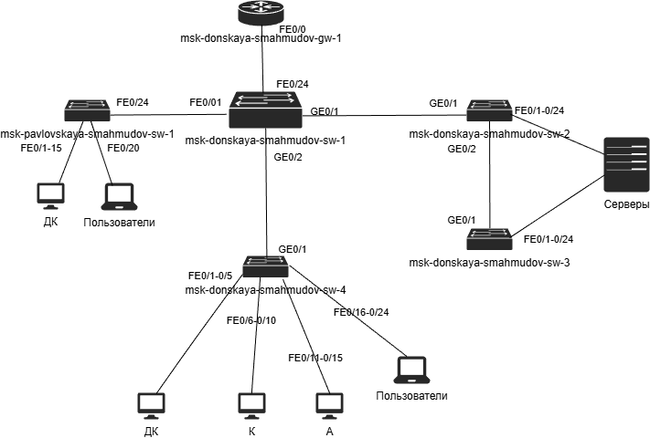
Схема L1 — физическая топология
На схеме L2 отражена логическая сегментация сети по VLAN и распределение VLAN по транковым соединениям.
Используемые VLAN:
VLAN | Назначение
2 | Управление
3 | Серверная ферма
101 | Дисплейные классы (ДК)
102 | Кафедры (К)
103 | Администрация (А)
104 | Другие пользователи (Д)
На магистральных соединениях настроен режим trunk с разрешёнными VLAN:
- Между gw-1 и sw-1: 2, 3, 101, 102, 103, 104
- Между sw-1 и sw-2: 2, 3
- Между sw-2 и sw-3: 2, 3
- Между sw-1 и sw-4: 2, 101, 102, 103, 104
- Между sw-1 и msk-pavlovskaya-smahmudov-sw-1: 2, 101, 104
Серверы подключены в VLAN 3 (Access).
Пользовательские порты распределены по VLAN 101, 102, 103 и 104.
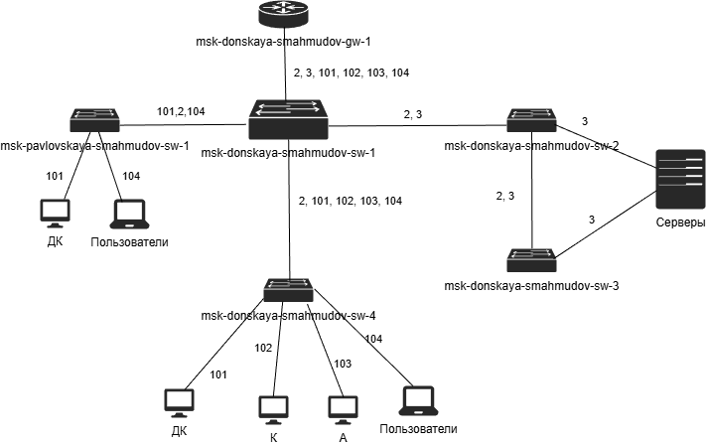
Схема L2 — VLAN и trunk-соединения
На схеме L3 отображено распределение IP-подсетей и маршрутизация между ними через центральный шлюз.
Общее адресное пространство: 10.128.0.0/16
Подсети:
Подсеть | Назначение | VLAN
10.128.0.0/24 | Серверная ферма | 3
10.128.1.0/24 | Управление | 2
10.128.2.0/24 | Point-to-Point | —
10.128.3.0/24 | Дисплейные классы (ДК) | 101
10.128.4.0/24 | Кафедры (К) | 102
10.128.5.0/24 | Администрация (А) | 103
10.128.6.0/24 | Другие пользователи (Д) | 104
Во всех пользовательских VLAN адрес .1 назначен шлюзу.
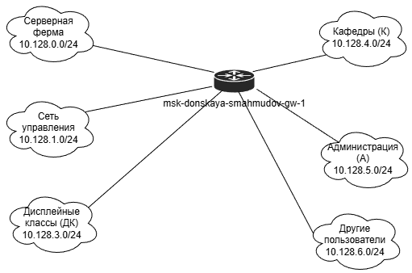
Схема L3 — IP-план и подсети

3.1.1 Таблица IP-адресов
IP-адреса | Примечание | VLAN
10.128.0.0/16 | Вся сеть
10.128.0.0/24 | Серверная ферма | 3
10.128.0.1 | Шлюз | 3
10.128.0.2 | Web | 3
10.128.0.3 | File | 3
10.128.0.4 | Mail | 3
10.128.0.5 | DNS | 3
10.128.0.6–10.128.0.254 | Зарезервировано | 3
10.128.1.0/24 | Управление | 2
10.128.1.1 | Шлюз | 2
10.128.1.2 | msk-donskaya-smahmudov-sw-1 | 2
10.128.1.3 | msk-donskaya-smahmudov-sw-2 | 2
10.128.1.4 | msk-donskaya-smahmudov-sw-3 | 2
10.128.1.5 | msk-donskaya-smahmudov-sw-4 | 2
10.128.1.6 | msk-pavlovskaya-smahmudov-sw-1 | 2
10.128.1.7–10.128.1.254 | Зарезервировано | 2
10.128.2.0/24 | Сеть Point-to-Point
10.128.2.1 | Шлюз
10.128.2.2–10.128.2.254 | Зарезервировано
10.128.3.0/24 | Дисплейные классы (ДК) | 101
10.128.3.1 | Шлюз | 101
10.128.3.2–10.128.3.254 | Пул пользователей | 101
10.128.4.0/24 | Кафедры (К) | 102
10.128.4.1 | Шлюз | 102
10.128.4.2–10.128.4.254 | Пул пользователей | 102
10.128.5.0/24 | Администрация (А) | 103
10.128.5.1 | Шлюз | 103
10.128.5.2–10.128.5.254 | Пул пользователей | 103
10.128.6.0/24 | Другие пользователи (Д) | 104
10.128.6.1 | Шлюз | 104
10.128.6.2–10.128.6.254 | Пул пользователей | 104

3.1.2 Таблица портов
Устройство | Порт | Примечание | Access VLAN | Trunk VLAN
msk-donskaya-smahmudov-gw-1 | f0/1 | UpLink
msk-donskaya-smahmudov-gw-1 | f0/0 | msk-donskaya-smahmudov-sw-1 |  | 2,3,101,102,103,104
msk-donskaya-smahmudov-sw-1 | f0/24 | msk-donskaya-smahmudov-gw-1 |  | 2,3,101,102,103,104
msk-donskaya-smahmudov-sw-1 | g0/1 | msk-donskaya-smahmudov-sw-2 |  | 2,3
msk-donskaya-smahmudov-sw-1 | g0/2 | msk-donskaya-smahmudov-sw-4 |  | 2,101,102,103,104
msk-donskaya-smahmudov-sw-1 | f0/1 | msk-pavlovskaya-smahmudov-sw-1 |  | 2,101,104
msk-donskaya-smahmudov-sw-2 | g0/1 | msk-donskaya-smahmudov-sw-1 |  | 2,3
msk-donskaya-smahmudov-sw-2 | g0/2 | msk-donskaya-smahmudov-sw-3 |  | 2,3
msk-donskaya-smahmudov-sw-2 | f0/1 | Web-server | 3
msk-donskaya-smahmudov-sw-2 | f0/2 | File-server | 3
msk-donskaya-smahmudov-sw-3 | g0/1 | msk-donskaya-smahmudov-sw-2 |  | 2,3
msk-donskaya-smahmudov-sw-3 | f0/1 | Mail-server | 3
msk-donskaya-smahmudov-sw-3 | f0/2 | DNS-server | 3
msk-donskaya-smahmudov-sw-4 | g0/1 | msk-donskaya-smahmudov-sw-1 |  | 2,101,102,103,104
msk-donskaya-smahmudov-sw-4 | f0/1–f0/5 | dk | 101
msk-donskaya-smahmudov-sw-4 | f0/6–f0/10 | departments | 102
msk-donskaya-smahmudov-sw-4 | f0/11–f0/15 | adm | 103
msk-donskaya-smahmudov-sw-4 | f0/16–f0/24 | other | 104
msk-pavlovskaya-smahmudov-sw-1 | f0/24 | msk-donskaya-smahmudov-sw-1 |  | 2,101,104
msk-pavlovskaya-smahmudov-sw-1 | f0/1–f0/15 | dk | 101
msk-pavlovskaya-smahmudov-sw-1 | f0/20 | other | 104

3.1.3 Регламент распределения IP-адресов (/24)
Диапазон | Назначение
.1 | Шлюз
.2–.19 | Сетевое оборудование
.20–.29 | Серверы
.30–.199 | Компьютеры (DHCP)
.200–.219 | Компьютеры (Static)
.220–.229 | Принтеры
.230–.254 | Резерв

3.2 Исходные данные и принцип планирования
Рассмотренный ранее пример планирования адресного пространства базируется на разбиении сети 10.128.0.0/16 на подсети /24 по функциональным сегментам (серверная, управление, p2p, пользовательские VLAN).
Требуется выполнить аналогичное планирование для двух новых адресных пространств:
- 172.16.0.0/12
- 192.168.0.0/16
При этом:
- VLAN-структура остаётся прежней (VLAN 2, 3, 101–104).
- Схема L1 (Physical) без изменений (состав оборудования и физические подключения те же).
- Схема L2 (VLAN/Trunk) без изменений (назначения VLAN и trunk allowed VLAN те же).
- Таблица портов без изменений (порты и режимы access/trunk те же).
Меняется только L3 (IP-план): новые сети и подсети в адресации.

3.3 План адресного пространства для сети 172.16.0.0/12

3.3.1 Логика разбиения
Сеть 172.16.0.0/12 охватывает диапазон адресов 172.16.0.0 – 172.31.255.255.
Для унификации (как в исходном примере) каждому сегменту выделяются подсети /24.
Принято следующее разбиение (аналогично схеме для 10.128.0.0/16):
- Серверная ферма (VLAN 3): 172.16.0.0/24
- Управление (VLAN 2): 172.16.1.0/24
- Point-to-Point: 172.16.2.0/24
- ДК (VLAN 101): 172.16.3.0/24
- Кафедры (VLAN 102): 172.16.4.0/24
- Администрация (VLAN 103): 172.16.5.0/24
- Другие (VLAN 104): 172.16.6.0/24
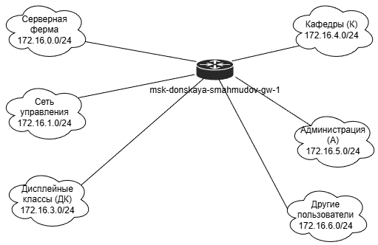
Схема L3 — IP-план и подсети (172.16.0.0/12)

3.3.2 Таблица IP-адресов (172.16.0.0/12)
IP-адреса | Примечание | VLAN
172.16.0.0/12 | Вся сеть
172.16.0.0/24 | Серверная ферма | 3
172.16.0.1 | Шлюз | 3
172.16.0.20 | Web | 3
172.16.0.21 | File | 3
172.16.0.22 | Mail | 3
172.16.0.23 | DNS | 3
172.16.0.24–172.16.0.254 | Зарезервировано | 3
172.16.1.0/24 | Управление | 2
172.16.1.1 | Шлюз | 2
172.16.1.2 | msk-donskaya-smahmudov-sw-1 | 2
172.16.1.3 | msk-donskaya-smahmudov-sw-2 | 2
172.16.1.4 | msk-donskaya-smahmudov-sw-3 | 2
172.16.1.5 | msk-donskaya-smahmudov-sw-4 | 2
172.16.1.6 | msk-pavlovskaya-smahmudov-sw-1 | 2
172.16.1.7–172.16.1.254 | Зарезервировано | 2
172.16.2.0/24 | Сеть Point-to-Point
172.16.2.1 | Шлюз
172.16.2.2–172.16.2.254 | Зарезервировано
172.16.3.0/24 | Дисплейные классы (ДК) | 101
172.16.3.1 | Шлюз | 101
172.16.3.30–172.16.3.199 | Компьютеры (DHCP) | 101
172.16.3.200–172.16.3.219 | Компьютеры (Static) | 101
172.16.3.220–172.16.3.229 | Принтеры | 101
172.16.3.230–172.16.3.254 | Резерв | 101
172.16.4.0/24 | Кафедры (К) | 102
172.16.4.1 | Шлюз | 102
172.16.4.30–172.16.4.199 | Компьютеры (DHCP) | 102
172.16.4.200–172.16.4.219 | Компьютеры (Static) | 102
172.16.4.220–172.16.4.229 | Принтеры | 102
172.16.4.230–172.16.4.254 | Резерв | 102
172.16.5.0/24 | Администрация (А) | 103
172.16.5.1 | Шлюз | 103
172.16.5.30–172.16.5.199 | Компьютеры (DHCP) | 103
172.16.5.200–172.16.5.219 | Компьютеры (Static) | 103
172.16.5.220–172.16.5.229 | Принтеры | 103
172.16.5.230–172.16.5.254 | Резерв | 103
172.16.6.0/24 | Другие пользователи (Д) | 104
172.16.6.1 | Шлюз | 104
172.16.6.30–172.16.6.199 | Компьютеры (DHCP) | 104
172.16.6.200–172.16.6.219 | Компьютеры (Static) | 104
172.16.6.220–172.16.6.229 | Принтеры | 104
172.16.6.230–172.16.6.254 | Резерв | 104

3.4 План адресного пространства для сети 192.168.0.0/16

3.4.1 Логика разбиения
Сеть 192.168.0.0/16 охватывает диапазон адресов 192.168.0.0 – 192.168.255.255.
По аналогии каждому сегменту выделены подсети /24:
- Серверная ферма (VLAN 3): 192.168.0.0/24
- Управление (VLAN 2): 192.168.1.0/24
- Point-to-Point: 192.168.2.0/24
- ДК (VLAN 101): 192.168.3.0/24
- Кафедры (VLAN 102): 192.168.4.0/24
- Администрация (VLAN 103): 192.168.5.0/24
- Другие (VLAN 104): 192.168.6.0/24
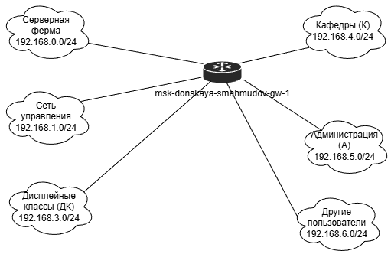
Схема L3 — IP-план и подсети (192.168.0.0/16)

3.4.2 Таблица IP-адресов (192.168.0.0/16)
IP-адреса | Примечание | VLAN
192.168.0.0/16 | Вся сеть
192.168.0.0/24 | Серверная ферма | 3
192.168.0.1 | Шлюз | 3
192.168.0.20 | Web | 3
192.168.0.21 | File | 3
192.168.0.22 | Mail | 3
192.168.0.23 | DNS | 3
192.168.0.24–192.168.0.254 | Зарезервировано | 3
192.168.1.0/24 | Управление | 2
192.168.1.1 | Шлюз | 2
192.168.1.2 | msk-donskaya-smahmudov-sw-1 | 2
192.168.1.3 | msk-donskaya-smahmudov-sw-2 | 2
192.168.1.4 | msk-donskaya-smahmudov-sw-3 | 2
192.168.1.5 | msk-donskaya-smahmudov-sw-4 | 2
192.168.1.6 | msk-pavlovskaya-smahmudov-sw-1 | 2
192.168.1.7–192.168.1.254 | Зарезервировано | 2
192.168.2.0/24 | Сеть Point-to-Point
192.168.2.1 | Шлюз
192.168.2.2–192.168.2.254 | Зарезервировано
192.168.3.0/24 | Дисплейные классы (ДК) | 101
192.168.3.1 | Шлюз | 101
192.168.3.30–192.168.3.199 | Компьютеры (DHCP) | 101
192.168.3.200–192.168.3.219 | Компьютеры (Static) | 101
192.168.3.220–192.168.3.229 | Принтеры | 101
192.168.3.230–192.168.3.254 | Резерв | 101
192.168.4.0/24 | Кафедры (К) | 102
192.168.4.1 | Шлюз | 102
192.168.4.30–192.168.4.199 | Компьютеры (DHCP) | 102
192.168.4.200–192.168.4.219 | Компьютеры (Static) | 102
192.168.4.220–192.168.4.229 | Принтеры | 102
192.168.4.230–192.168.4.254 | Резерв | 102
192.168.5.0/24 | Администрация (А) | 103
192.168.5.1 | Шлюз | 103
192.168.5.30–192.168.5.199 | Компьютеры (DHCP) | 103
192.168.5.200–192.168.5.219 | Компьютеры (Static) | 103
192.168.5.220–192.168.5.229 | Принтеры | 103
192.168.5.230–192.168.5.254 | Резерв | 103
192.168.6.0/24 | Другие пользователи (Д) | 104
192.168.6.1 | Шлюз | 104
192.168.6.30–192.168.6.199 | Компьютеры (DHCP) | 104
192.168.6.200–192.168.6.219 | Компьютеры (Static) | 104
192.168.6.220–192.168.6.229 | Принтеры | 104
192.168.6.230–192.168.6.254 | Резерв | 104

4 Вывод
В ходе лабораторной работы были разработаны схемы сети уровней L1, L2 и L3 в графическом редакторе draw.io и выполнено планирование адресного пространства для трёх частных диапазонов: 10.128.0.0/16, 172.16.0.0/12 и 192.168.0.0/16. Была реализована логическая сегментация сети с использованием VLAN, определены магистральные (trunk) и пользовательские (access) порты, а также сформированы таблицы VLAN, IP-адресов и портов подключения оборудования. Для каждой подсети /24 назначены шлюзы, выделены диапазоны для сетевого оборудования, серверов, DHCP-клиентов, статических адресов и резервов. В результате выполненной работы закреплены навыки иерархического проектирования сети, структурированного планирования IP-адресации и построения масштабируемой модели корпоративной сети с разделением на функциональные сегменты.

5 Контрольные вопросы
- Что такое модель взаимодействия открытых систем (OSI)? Какие уровни в ней есть? Какие функции закреплены за каждым уровнем модели OSI?
- Модель OSI (Open Systems Interconnection) — это эталонная семиуровневая модель, описывающая процессы передачи данных в сети и разделяющая их на логические уровни. Она позволяет стандартизировать сетевые технологии и обеспечить совместимость оборудования разных производителей.
- Уровни модели OSI:
  - Физический (Physical) — определяет электрические и механические параметры передачи сигнала: тип кабеля, разъёмы, уровни напряжения, скорость передачи данных.
  - Канальный (Data Link) — формирует кадры, использует MAC-адреса, обнаруживает ошибки передачи, управляет доступом к среде (Ethernet, VLAN).
  - Сетевой (Network) — отвечает за IP-адресацию и маршрутизацию пакетов между сетями.
  - Транспортный (Transport) — обеспечивает надёжную (TCP) или ненадёжную (UDP) доставку данных, управление потоками и контроль ошибок.
  - Сеансовый (Session) — устанавливает, поддерживает и завершает сеансы связи.
  - Представления (Presentation) — выполняет кодирование, шифрование и сжатие данных.
  - Прикладной (Application) — предоставляет сетевые сервисы приложениям (HTTP, FTP, SMTP, DNS).
- Какие функции выполняет коммутатор?
- Коммутатор работает на канальном уровне (L2) и выполняет следующие функции:
- – передача кадров на основе MAC-адресов;
– построение таблицы MAC-адресов (CAM-таблицы);
– разделение сети на отдельные домены коллизий;
– поддержка VLAN для логической сегментации;
– работа с access и trunk-портами;
– участие в протоколах STP для предотвращения петель.
- Коммутатор повышает производительность и управляемость локальной сети.
- Какие функции выполняет маршрутизатор?
- Маршрутизатор работает на сетевом уровне (L3) и выполняет:
- – соединение разных IP-сетей;
– выбор оптимального маршрута передачи пакетов;
– межвлановую маршрутизацию;
– фильтрацию трафика (ACL);
– NAT (преобразование сетевых адресов);
– организацию выхода в Интернет.
- Маршрутизатор обеспечивает логическое разделение широковещательных доменов.
- В чём отличие коммутаторов третьего уровня от коммутаторов второго уровня?
- Коммутатор второго уровня (L2) работает только с MAC-адресами и передаёт кадры внутри одного VLAN.
- Коммутатор третьего уровня (L3) дополнительно поддерживает IP-маршрутизацию. Он может выполнять межвлановую маршрутизацию без использования отдельного маршрутизатора.
- Основное отличие — способность L3-коммутатора анализировать IP-заголовок и принимать решения на основе сетевого уровня.
- Что такое сетевой интерфейс?
- Сетевой интерфейс — это аппаратный или виртуальный модуль устройства, обеспечивающий подключение к сети и передачу данных.
- Примеры:
– физическая сетевая карта (NIC);
– интерфейс FastEthernet0/1 на коммутаторе;
– виртуальный интерфейс VLAN (SVI).
- Что такое сетевой порт?
- Сетевой порт — это логическая или физическая точка подключения устройства к сети.
- Различают:
– физический порт (разъём RJ-45 на коммутаторе);
– логический порт (номер TCP/UDP-порта, например 80 для HTTP).
- Кратко охарактеризуйте технологии Ethernet, Fast Ethernet, Gigabit Ethernet.
- Ethernet — базовая технология локальных сетей со скоростью 10 Мбит/с.
- Fast Ethernet — развитие Ethernet со скоростью 100 Мбит/с (стандарт 100BASE-TX).
- Gigabit Ethernet — технология со скоростью 1000 Мбит/с (1 Гбит/с), широко применяется в современных корпоративных сетях для магистральных соединений и серверов.
- Основное отличие между ними — пропускная способность и используемая физическая среда.
- Что такое IP-адрес (IPv4-адрес)? Определите понятия сеть, подсеть, маска подсети. Охарактеризуйте служебные IP-адреса. Приведите пример разбиения сети.
- IPv4-адрес — это 32-битный логический адрес устройства, записываемый в десятичном виде (например, 192.168.1.10).
- Сеть — совокупность устройств с общей сетевой частью IP-адреса.
- Подсеть — логически выделенная часть сети, образованная за счёт изменения маски.
- Маска подсети — параметр, определяющий, какая часть адреса относится к сети, а какая — к узлу (например, 255.255.255.0 или /24).
- Служебные адреса:
– адрес сети (все биты хоста равны 0);
– broadcast-адрес (все биты хоста равны 1);
– loopback (127.0.0.1);
– частные диапазоны RFC 1918.
- Пример разбиения:
- Сеть 192.168.1.0/24 можно разделить на две подсети /25:
- – 192.168.1.0/25 (126 узлов);
– 192.168.1.128/25 (126 узлов).
- В каждой подсети первый адрес — адрес сети, последний — broadcast.
- Дайте определение VLAN. Для чего применяется VLAN? Какие преимущества даёт применение VLAN?
- VLAN (Virtual Local Area Network) — технология логического разделения сети на независимые сегменты внутри одной физической инфраструктуры.
- Применяется для:
– разделения подразделений организации;
– повышения безопасности;
– снижения широковещательного трафика;
– упрощения администрирования.
- Примеры:
– выделение отдельного VLAN для бухгалтерии;
– разделение серверной фермы и пользовательской сети;
– изоляция гостевой сети Wi-Fi.
- Преимущества:
– уменьшение broadcast-домена;
– повышение производительности;
– гибкость конфигурации;
– централизованное управление.
- В чём отличие Trunk Port от Access Port?
Access Port — принадлежит одному VLAN и используется для подключения конечных устройств. Передаёт кадры без тегирования.
Trunk Port — передаёт трафик нескольких VLAN одновременно с использованием тегирования (IEEE 802.1Q). Применяется для соединения коммутаторов или коммутатора с маршрутизатором.
Основное различие — количество поддерживаемых VLAN и способ обработки кадров.

6 Список литературы
- 802.1D-2004 - IEEE Standard for Local and Metropolitan Area Networks. Media Access Control (MAC) Bridges : тех. отч. / IEEE. — 2004. — С. 1— 277. — DOI: 10.1109/IEEESTD.2004.94569. — URL: http://ieeexplore.ieee.org/servlet/opac?punumber=9155.
- 802.1Q - Virtual LANs. — URL: http://www.ieee802.org/1/pages/802.1Q.html.
- A J. Packet Tracer Network Simulator. — Packt Publishing, 2014. — ISBN 9781782170426. — URL: https://books.google.com/books?id=eVOcAgAAQBAJ&dq=cisco+packet+tracer&hl=es&source=gbs_navlinks_s

